Resolución del Pleno del Instituto de Transparencia, Acceso a la Información Pública y Protección de Datos Personales del Estado de México y Municipios, con domicilio en Metepec, Estado de México, de fecha treinta y uno de enero de dos mil veinticuatro.

**VISTO** el expediente formado con motivo del Recurso Revisión **08407/INFOEM/IP/RR/2023**, promovido por **XXXXXXX**,a quienen lo sucesivo se denominará **EL RECURRENTE**, en contra de la respuesta emitida por el **Poder Judicial,** queen lo sucesivo se denominará **EL SUJETO OBLIGADO**, se procede a dictar la presente resolución con base en lo siguiente:

**RESULTANDO**

**I. De la Solicitud de Información**

El **veintitrés de noviembre de dos mil veintitrés**, **EL RECURRENTE** presentó a través de la Plataforma Nacional de Trasparencia (PNT) vinculada al Sistema de Acceso a la Información Mexiquense que en lo subsecuente se denominará **EL SAIMEX**, ante **EL SUJETO OBLIGADO**, la solicitud de acceso a la información pública, a la que se le asignó el número de expediente **01232/PJUDICI/IP/2023,** mediante la cual requirió lo siguiente:

*“solicito la versión pública del auto de fecha 21 de septiembre de 2023 del expediente 00184/2022 radicado en el juzgado quinto civil con residencia en Metepec juicio ordinario mercantil” (Sic)*

**MODALIDAD DE ENTREGA:** Vía **SAIMEX.**

**PII. Respuesta del Sujeto obligado**

Del expediente electrónico conformado en el **SAIMEX**, del Recurso de Revisión materia del presente estudio, se advierte que el **cinco de diciembre de dos mil veintitrés,** **EL SUJETO OBLIGADO** dio respuesta a la solicitud de información pública en los siguientes términos:

*“…Folio de la solicitud: 01232/PJUDICI/IP/2023*

*Se hace de su conocimiento que de conformidad con el artículo 178 de la Ley de Transparencia y Acceso a la Información Pública del Estado de México y Municipios cuenta con un plazo de 15 días hábiles posteriores a la notificación de la respuesta para interponer recurso de revisión.*

*ATENTAMENTE*

*M. EN D. JOSE EDGAR MARÍN PEREZ” (Sic)*

Aunado a esto se advierte que **EL SUJETO OBLIGADO** adjuntó a su respuesta los siguientes archivos electrónicos:

* **“Zimbra ACUSE ENVIO RESPUESTA CORREO.pdf”**, archivo que consiste en la evidencia de la remisión de la respuesta a la solicitud con número de folio *“01232/PJUDICI/IP/2023”,* a través del correo electrónico proporcionado por la particular, en fecha cinco de diciembre de dos mil veintitrés.
* **“Respuesta 01232-2023.pdf”**, archivo que consiste en el oficio sin número, del cinco de diciembre de dos mil veintitrés,dirigido al Solicitante y signado por el Titular de la Unidad de Transparencia mediante el cual informa lo siguiente “Visto el contenido de la solicitud, acorde a lo rendido por el Lic. José Luis Gómez Pérez, secretario del Juzgado Quinto Civil del Distrito Judicial de Toluca don Residencia en Metepec, México, se da respuesta en los términos siguientes: Una vez revisados los autos del expediente 184/2022, relativo al juicio ORDINARIO MERCANTIL, se advierte que no existe acuerdo de fecha veintiuno (21) de septiembre de dos mil veintitrés (2023), por lo tanto, no es posible dar cumplimiento a lo solicitado.” (Sic)

**III. Del Recurso Revisión**

Inconforme con la respuesta, el **siete de diciembre de dos mil veintitrés**, **EL RECURRENTE** interpuso el Recurso Revisión sujeto del presente estudio**,** el cual fue registrado en **EL SAIMEX,** y se le asignó el número de expediente **08407/INFOEM/IP/RR/2023,** en el que señaló como:

**Acto Impugnado:**

*“respuesta recibida en correo electrónico ccristalsv@hotmail.com el cual a la letra dice: Una vez revisados los autos del expediente 184/2022, relativo al juicio ORDINARIO MERCANTIL, se advierte que no existe acuerdo de fecha veintiuno (21) de septiembre de dos mil veintitrés (2023), por lo tanto, no es posible dar cumplimiento a lo solicitad. sin embargo tengo respuesta de otra solicitud folio 0000562846(la cual envió como prueba que el juzgado mismo los refiere como en existencia) en el que se refiere al auto solicitado y referido como inexistente. envió como prueba en pdf respuesta del folio que nos ocupa 0000567321 ,01232/PJUDICI/IP/2023 y del folio 0000562846 01166/PJUDICI/IP/2023 como evidencia de la existencia del auto solicitado. repito mi correo ccristalsv@hotmail.com”* (Sic).

Es importante señalar que **EL RECURRENTE** no manifestó razones o motivos de inconformidad, así mismo adjuntó el archivo electrónico denominado *“Archivo1701964706470.pdf”*, cuyo contenido se aprecia el documento remitido en respuesta por parte del **SUJETO OBLIGADO** mediante respuesta, así como un acuerdo testado de fecha veintiocho de marzo de dos mil veintitrés emitido por el Juez Quinto Civil del Distrito Judicial de Toluca, con residencia en Metepec.

**IV. Del turno del Recurso Revisión**

El **siete de diciembre de dos mil veintitrés**, el Recurso que se trata se envió electrónicamente al Instituto de Transparencia, Acceso a la Información Pública y Protección de Datos Personales del Estado de México y Municipios; por lo que, con fundamento en el artículo 185, fracción I de la Ley de Transparencia local, se turnó mediante **EL SAIMEX**, a la **Comisionada Sharon Cristina Morales Martínez** a efecto de decretar su admisión o desechamiento.

**a) Admisión del Recurso Revisión**

De las constancias del expediente electrónico del **SAIMEX**, se advierte que el **once de diciembre de dos mil veintitrés**, se acordó la admisión a trámite del Recurso Revisión que nos ocupa; así como la integración del expediente respectivo, mismo que se puso a disposición de las partes, para que en un plazo máximo de siete días hábiles conforme a lo dispuesto por el artículo 185 de la Ley de Transparencia local; **EL RECURRENTE** manifestara lo que a su derecho conviniera, a efecto de presentar pruebas o alegatos y, en su caso, **EL SUJETO OBLIGADO** rindiera su correspondiente Informe Justificado.

**b) Manifestaciones**

De acuerdo con las constancias digitales que obran en **EL** **SAIMEX** se desprende que conforme a lo dispuesto en el artículo 185 de la Ley de Transparencia local, dentro del término legalmente concedido al **RECURRENTE**, éste no realizó manifestación alguna, ni presentó pruebas o alegatos, por su parte **EL SUJETO OBLIGADO** rindió su Informe Justificado el **diecinueve de enero de dos mil veinticuatro**, tal y como se aprecia en la siguiente imagen:

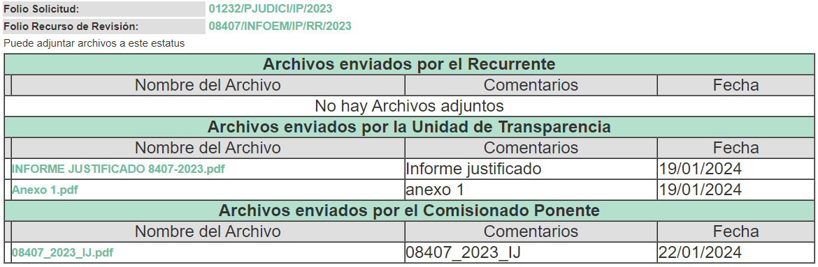

Informe jutificado que fue puesto a la vista el **veintidos de enero de dos mil veinticuatro,** mismo que consiste en nlos siguiente archivos electronicos:

* *“INFORME JUSTIFICADO 8407-2023.pdf”,* documento que consiste el escrito sin número por medio del cual **EL SUJETO OBLIGADO** rinde su informe justificado, manifestando lo siguiente “Que el acuerdo de veintiuno de septiembre de dos mil veintitrés, al que se hizo referencia en el diverso de veintiocho de marzo del dos mil veintitrés, la fecha correcta del mismo es veintiuno de septiembre de dos mil veintidós, y es el que le recayó a la promoción 10807/2022 mediante la cual la parte actora, se desistió de la acción intentada en el juicio 184/2022. En ese sentido y con el fin de no salvaguardar su derecho de acceso a la información pública del recurrente, se proporciona la versión pública del acuerdo de fecha veintiuno de septiembre del dos mil veintidós, el que acompaña al presente como Anexo 1. No se omite mencionar que los datos personales contenidos en el correo en comento, fueron clasificados por el Comité de Transparencia Institucional mediante Sesión Extraordinaria 01/2024, la cual podrá consultar en el link https://www.pjedomex.gob.mx/transparencia/8_actas_comite” (Sic)
* *“Anexo 1.pdf”,* de cuyo contenido se advierte el auto del expediente 184/2022, en versión pública solicitado por el particular y remitido como anexo del informe justificado de mérito.

**c) Cierre de Instrucción**

Una vez analizado el estado procesal que guarda el expediente, el **veinticinco de enero de dos mil veinticuatro**, la **Comisionada Sharon Cristina Morales Martínez** acordó el cierre de instrucción; así como, la remisión de este a efecto de ser resuelto, de conformidad con lo establecido en el artículo 185 fracciones VI y VIII de la Ley de Transparencia local.

**CONSIDERANDOS**

**PRIMERO.** **Competencia**.

Este Instituto de Transparencia, Acceso a la Información Pública y Protección de Datos Personales del Estado de México y Municipios, es competente para conocer y resolver el presente Recurso Revisión, conforme a lo dispuesto en los artículos 6, Apartado A de la Constitución Política de los Estados Unidos Mexicanos; 5, párrafos trigésimo segundo, trigésimo tercero y trigésimo cuarto, fracciones IV y V de la Constitución Política del Estado Libre y Soberano de México; ordinal 2, fracción II, 13, 29, 36, fracciones I y II, 176, 178, 179, 181 párrafo tercero y 185 de la Ley de Transparencia local; y 9, fracciones I y XXIII, 11 del Reglamento Interior del Instituto de Transparencia, Acceso a la Información Pública y Protección de Datos Personales del Estado de México y Municipios.

**SEGUNDO. Interés.**

El Recurso Revisión fue interpuesto por parte legítima, en atención a que se presentó por **EL RECURRENTE,** quien es la misma persona que formuló la solicitud de acceso a la Información Pública al **SUJETO OBLIGADO,** pues para ello, es necesario que el particular ingrese al **SAIMEX** mediante la utilización de su clave de usuario y contraseña.

**TERCERO. Oportunidad.**

El Recurso de Revisión fue interpuesto dentro del plazo de quince días hábiles, contados a partir del día siguiente al que **EL RECURRENTE** tuvo conocimiento de las respuestas impugnadas; tal y como, lo prevé el artículo 178 de la Ley de Transparencia y Acceso a la Información Pública del Estado de México y Municipios, que establece:

*“****Artículo 178.*** *El solicitante podrá interponer, por sí mismo o a través de su representante, de manera directa o por medios electrónicos, Recurso de Revisión ante el Instituto o ante la Unidad de Transparencia que haya conocido de la solicitud dentro de los quince días hábiles, siguientes a la fecha de la notificación de la respuesta.*

*A falta de respuesta del sujeto obligado, dentro de los plazos establecidos en esta Ley, a una solicitud de acceso a la información pública, el recurso podrá ser interpuesto en cualquier momento, acompañado con el documento que pruebe la fecha en que presentó la solicitud.*

*En el caso de que se interponga ante la Unidad de Transparencia, ésta deberá remitir el Recurso de Revisión al Instituto a más tardar al día siguiente de haberlo recibido.”*

En esa tesitura, atendiendo a que **EL SUJETO OBLIGADO** notificó la respuesta a la solicitud de acceso a la información pública el **cinco de diciembre de dos mil veintitrés**, así el plazo de quince días hábiles que el artículo 178 de la Ley de la materia otorga a **EL RECURRENTE** para presentar el respectivo Recurso de Revisión, transcurrió del **seis de diciembre de dos mil veintitrés al dieciséis enero de dos mil veintitrés,** sin contemplar en el cómputo los sábados y domingos, considerados como días inhábiles, en términos del artículo 3, fracción X de la Ley de Transparencia y Acceso a la Información Pública del Estado de México y Municipios, así como los días considerados como inhábiles por suspensión de actividades y periodo vacacional en términos del Calendario Oficial en Materia de Transparencia, Acceso a la Información Pública y Protección de Datos Personales del Estado de México y Municipios, así como de labores del Instituto para el año dos mil veintitrés y enero dos mil veinticuatro, publicado en el Periódico Oficial “Gaceta del Gobierno”, el veintiuno de diciembre de dos mil veintidós.

En ese tenor, si el Recurso de Revisión que nos ocupa, se presentó el día **siete de diciembre de dos mil veintitrés,** este se encuentra dentro de los márgenes temporales previstos en el citado precepto legal y, por tanto, se considera oportuno.

**CUARTO. Procedibilidad.**

Esté Órgano Garante considera importante precisar que conforme al artículo 180, fracción II, último párrafo de la Ley de Transparencia y Acceso a la Información Pública del Estado de México y Municipios, el cual prevé que cuando las solicitudes se presenten de manera electrónica no es requisito indispensable el proporcionar el nombre, tal como se muestra a continuación:

***“Artículo 180.*** *El Recurso Revisión contendrá:*

***…***

***II. El nombre del solicitante que recurre*** *o de su representante y, en su caso, …*

***En caso de que el recurso se interponga de manera electrónica no será indispensable que contengan los requisitos establecidos en las fracciones II****, IV, VII y VIII.****”***

*(Énfasis añadido)*

Con fundamento en el precepto legal antes citado, el Recurso Revisión materia del presente asunto, se interpuso de manera electrónica y, por ende, no es necesario que contenga determinados requisitos, entre ellos, el nombre de **EL RECURRENTE;** en ese sentido en el presente caso, al haber sido presentado el Recurso Revisión vía **SAIMEX**, dicho requisito resulta innecesario.

Lo anterior es así, pues el artículo 15 de Ley de Transparencia y Acceso a la Información Pública del Estado de México y Municipios prevé que, toda persona tendrá acceso a la información sin necesidad de acreditar interés alguno o justificar su utilización, de lo que se infiere que para el ejercicio del derecho de acceso a la Información Pública, **el nombre no es un requisito *sine qua non*** para que los particulares ejerzan el derecho de acceso a la Información Pública, pues por el contrario la Ley de la materia señala en su artículo 155, párrafo segundo la posibilidad de que las solicitudes de información sean anónimas, al utilizar un nombre incompleto o, inclusive un seudónimo.

Aunado a lo anterior, cabe precisar que los artículos 6, Apartado A, fracciones III y IV de la Constitución Política de los Estados Unidos Mexicanos y 5, párrafos trigésimo segundo, trigésimo tercero y trigésimo cuarto , fracciones I, III, IV y V de la Constitución Política del Estado Libre y Soberano de México, garantizan el ejercicio del derecho de acceso a la Información Pública, disponen que toda persona sin necesidad de acreditar interés alguno o justificar su utilización, tendrá acceso gratuito a la Información Pública.

Asimismo, se estima que el requisito relativo al nombre de **EL** **RECURRENTE** no constituye un supuesto indispensable de procedibilidad de los Recurso Revisión, en términos de los artículos 25 de la Convención Americana de Derechos Humanos, 1 párrafos segundo y tercero, 6 apartado A, fracciones III y IV de la Constitución Política de los Estados Unidos Mexicanos y 5, párrafo vigésimo segundo de la Constitución Política del Estado Libre y Soberano de México, debido a que el acceso a la Información Pública es un Derecho Humano que no requiere legitimación en la causa, sino únicamente basta con que el solicitante se encuentre legitimado en el procedimiento de Recurso Revisión, circunstancia que se acredita con las constancias electrónicas del expediente, de las que se desprende que **EL RECURRENTE** es la misma persona que realizó la solicitud de acceso a la Información Pública que ahora se impugna.

Es así que, para el estudio de la materia sobre la que se resuelve el presente Recurso Revisión, resulta intrascendente conocer el nombre de la persona que lo hubiere promovido, en virtud de que tanto la Constitución Política de los Estados Unidos Mexicanos, como la Constitución Política del Estado Libre y Soberano de México, reconocen la prerrogativa de los individuos para que no resulte necesario la acreditación de un interés o justificar la utilización de la información; siendo ocioso realizar dicho análisis; toda vez que, se limitaría el ejercicio de un Derecho Humano, como el Derecho de Acceso a la Información Pública, por una cuestión procedimental.

**QUINTO. Estudio y resolución del asunto.**

Con la finalidad de estar en posibilidad de dictar el fallo correspondiente conforme a derecho, el presente estudio se basará en el contenido íntegro de las actuaciones que del expediente electrónico que obra en EL SAIMEX, tomando en consideración los elementos aportados por las partes y respetando en todo momento al principio de máxima publicidad consagrado en la Constitución Política de los Estados Unidos Mexicanos, Constitución Política del Estado Libre y Soberano de México y demás leyes aplicables en la materia; así como en los Tratados Internacionales en los que el Estado Mexicano sea parte.

En primer lugar, es importante señalar que **EL RECURRENTE** en el ejercicio de su derecho de Acceso a la Información solicitó la versión pública del auto de fecha 21 de septiembre de 2023 del expediente 00184/2022 radicado en el juzgado quinto civil con residencia en Metepec juicio ordinario mercantil.

Al respecto, **El** **SUJETO OBLIGADO** mediante respuesta medularmente informó que una vez revisados los autos del expediente 184/2022, relativo al Juicio Ordinario Mercantil, se advierte que no existe acuerdo de fecha veintiuno de septiembre de dos mil veintitrés, por lo tanto, no es posible dar cumplimiento a lo solicitado.

Ante tal respuesta, el particular interpuso el Recurso de Revisión materia del presente asunto, adoleciéndose medularmente porque no se le entrego la información; aún y cuando tenía respuesta de otra solicitud en el que se hace referencia al auto solicitado y referido como inexistente, adjuntando para ello su evidencia.

Es importante señalar que **EL RECURRENTE** no manifestó razones o motivos de inconformidad, así mismo adjuntó el archivo electrónico denominado *“Archivo1701964706470.pdf”*, cuyo contenido se aprecia el documento remitido en respuesta por parte del **SUJETO OBLIGADO** mediante respuesta, así como un acuerdo testado de fecha veintiocho de marzo de dos mil veintitrés emitido por el Juez Quinto Civil del Distrito Judicial de Toluca, con residencia en Metepec.

Asimismo, es importante señalar que una vez abierta la etapa de manifestación **EL RECURRENTE** no realizó manifestaciones, alegatos o presento pruebas y por su parte **EL SUJETO OBLIGADO** rindió su Informe Justificado, a través de los archivos denominados *“INFORME JUSTIFICADO 8407-2023.pdf”* y *“Anexo 1.pdf”*documentos que consisten el escrito por medio del cual rinde su informe justificado y remite como anexo el auto del expediente 184/2022, en versión pública requerido por el particular mediante la solicitud de información pública.

Precisado lo anterior este Órgano Garante procedió al análisis de la documental adjunta a la que acompaño el particular a la presentación del Recurso objeto del presente estudio, de la cual se advierte lo siguiente:

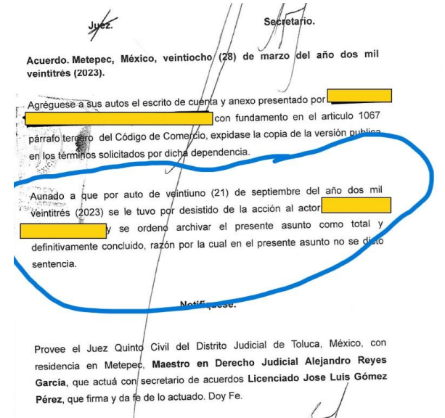

Como se puede advertir la fecha de emisión del acuerdo adjunto es anterior a la fecha del auto al que se hace referencia en el cuerpo del mismo, es decir, el acuerdo fue expedido con fecha veintiocho de marzo de dos mil veintitrés y la actuación a la cual se pretende tener acceso es de fecha veintiuno de septiembre del mismo año, por lo que esta es casi siete meses posteriores, por lo que se arriba a la premisa de que la anualidad del auto al que se pretende acceder por parte del particular no es correcta.

Pare mejor proveer se procedió a consultar el Boletín Judicial[1] con los datos proveídos por las partes, como se aprecia en la imagen siguiente:

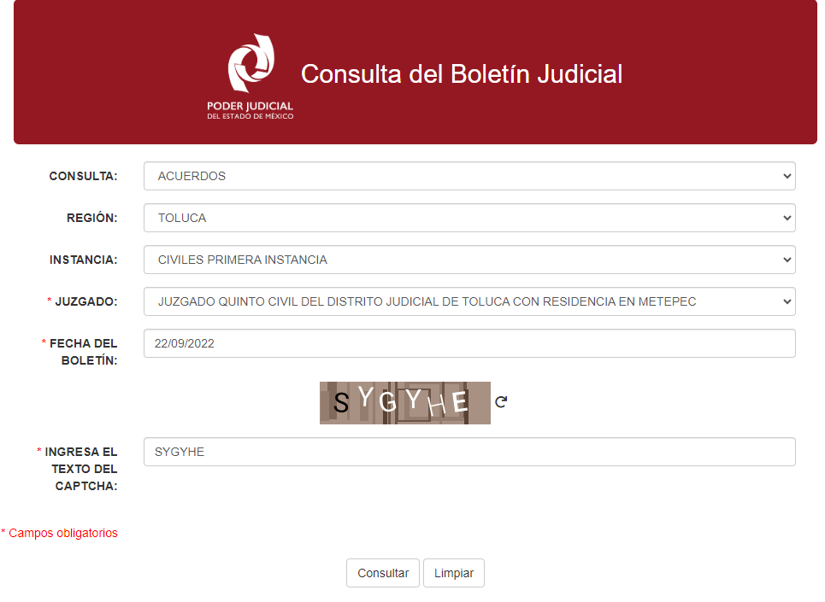

Una vez localizados los datos los acuerdos emitidos en fecha veintiuno de septiembre pero de la anualidad dos mil veintidós emitidos por el Juzgado Quinto Civil del Distrito Judicial de Toluca con Residencia en Metepec, resulto la localización de la notificación del acuerdo recaído al número de expediente, por lo que efectivamente se puede advertir que la fecha en la que se actúa en es el día miércoles veintiuno de septiembre pero de la anualidad dos mil veintidós, no así del dos mil veintitrés.

Situación que cobra relevancia por lo aportado mediante informe justificado por **EL SUJETO OBLIGADO,** que como información novedosa manifestó lo siguiente: “Que el acuerdo de veintiuno de septiembre de dos mil veintitrés, al que se hizo referencia en el diverso de veintiocho de marzo del dos mil veintitrés, la fecha correcta del mismo es veintiuno de septiembre de dos mil veintidós, y es el que le recayó a la promoción 10807/2022 mediante la cual la parte actora, se desistió de la acción intentada en el juicio 184/2022. En ese sentido y con el fin de no salvaguardar su derecho de acceso a la información pública del recurrente, se proporciona la versión pública del acuerdo de fecha veintiuno de septiembre del dos mil veintidós, el que acompaña al presente como Anexo 1. No se omite mencionar que los datos personales contenidos en el correo en comento, fueron clasificados por el Comité de Transparencia Institucional mediante Sesión Extraordinaria 01/2024, la cual podrá consultar en el link https://www.pjedomex.gob.mx/transparencia/8_actas_comite” (Sic).

Es así, que si bien el documento remitido en informe justificado colma el derecho de acceso a la información ejercido por el particular, lo cierto es que el Acuerdo emitido por el Comité de Transparencia, que sustenta la versión pública, no se encuentra publicado en el link proporcionado por **EL SUJETO OBLIGADO**[2], como se advierte a continuación:

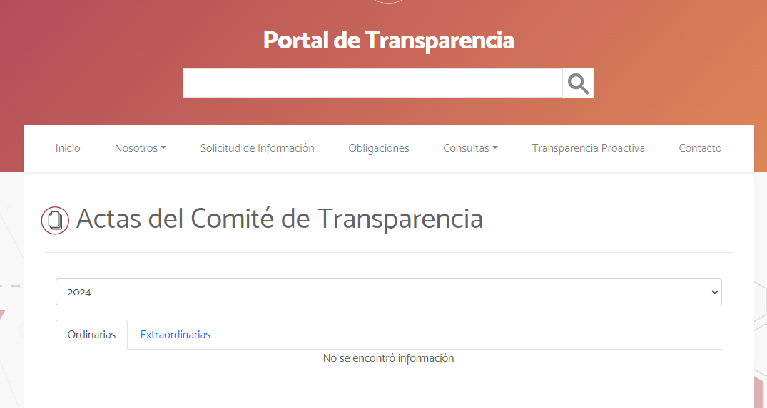

Como se puede advertir no se encontró el acuerdo del Comité de Transparencia que soporte la versión pública de la documental remitida mediante Informe Justificado por lo que este Órgano Garante determina modificar la respuesta del **SUJETO OBLIGADO** y ordenar la entrega del Acuerdo de Clasificación de la información que emita el Comité de Transparencia con motivo de la versión pública, respecto del acuerdo del 21 de septiembre de 2022, remitido en Informe Justificado.

En ese sentido, podrán ser testados los datos que actualicen las hipótesis normativas previstas en preceptos legales y deberá procederse a su clasificación mediante las formalidades de Ley; es decir, que el Comité de Transparencia del **SUJETO OBLIGADO** emita el Acuerdo de Clasificación correspondiente debidamente fundado y motivado, en el cual se sustente la **versión pública**, misma que deberá cumplir cabalmente con las formalidades de los lineamientos generales en materia de clasificación y desclasificación de la información; así como, para la elaboración de versiones públicas, publicados en el Diario Oficial de la Federación en fecha 15 de abril de 2016, mediante Acuerdo del Consejo Nacional del Sistema Nacional de Transparencia, Acceso a la Información Pública y Protección de Datos Personales.

Así, respecto de los documentos que **EL SUJETO OBLIGADO** ha de **entregar** en **versión pública**, se deberá omitir, eliminar o suprimir la información personal de los servidores públicos, o cualquier otro dato que ponga en riesgo la vida, seguridad y salud de dichas personas.

De estos dispositivos legales, se desprende que el derecho de acceso a la información pública tiene como limitante el respeto a la intimidad y a la vida privada de las personas, es por ello que este Instituto debe cuidar que los datos personales que obren en poder de los Sujetos Obligados sean protegidos y únicamente se den a conocer aquéllos que abonen a la rendición de cuentas y a la transparencia en el ejercicio de las atribuciones que tienen conferidas. De este modo, en armonía entre los principios constitucionales de máxima publicidad y de protección de datos personales, la Ley permite la elaboración de versiones públicas en las que se suprima aquella información relacionada con la vida privada de los particulares y de los servidores públicos.

Robustece lo anterior, el criterio sustentado por la Segunda Sala de la Suprema Corte de Justicia de la Nación, visible en la página 2518 del Tomo XXII, de la Novena Época del Semanario Judicial de la Federación y su Gaceta, Julio de 2008, de rubro y texto siguientes:

"***TRANSPARENCIA Y ACCESO A LA INFORMACIÓN PÚBLICA GUBERNAMENTAL. LOS ARTÍCULOS 3o., FRACCIÓN II, Y 18, FRACCIÓN II, DE LA LEY FEDERAL RELATIVA, NO VIOLAN LA GARANTÍA DE IGUALDAD, AL TUTELAR EL DERECHO A LA PROTECCIÓN DE DATOS PERSONALES SÓLO DE LAS PERSONAS FÍSICAS.*** *Si se toma en cuenta que la garantía constitucional indicada no implica que todos los sujetos de la norma siempre se encuentren en condiciones de absoluta igualdad, sino que gocen de una igualdad jurídica traducida en la seguridad de no tener que soportar un perjuicio (o privarse de un beneficio) desigual e injustificado, se concluye que los artículos 3o., fracción II, y 18, fracción II, de la Ley Federal de Transparencia y Acceso a la Información Pública Gubernamental, al tutelar sólo el derecho a la protección de datos personales de las personas físicas y no de las morales, colectivas o jurídicas privadas, no violan la indicada garantía contenida en el artículo 1o. de la Constitución Política de los Estados Unidos Mexicanos, pues tal distinción se justifica porque el derecho a la protección de los datos personales se refiere únicamente a las personas físicas por estar encausado al respeto de un derecho personalísimo, como es el de la intimidad, del cual derivó aquél. Esto es, en el apuntado supuesto no se actualiza una igualdad jurídica entre las personas físicas y las morales porque ambas están en situaciones de derecho dispares, ya que la protección de datos personales, entre ellos el del patrimonio y su confidencialidad, es una derivación del derecho a la intimidad, del cual únicamente goza el individuo, entendido como la persona humana."*

Por lo tanto, la entrega de documentos, en su **versión pública**, debe acompañarse necesariamente del Acuerdo del Comité de Transparencia que la sustente, en el que se expongan los fundamentos y razonamientos que llevaron al **SUJETO OBLIGADO** a testar, suprimir o eliminar datos de dicho soporte documental, ya que no hacerlo implica que lo entregado no es legal ni formalmente una versión pública, sino más bien una documentación ilegible, incompleta o tachada; pues no señalar las razones por las que no se aprecian determinados datos, ya sea porque se testan o suprimen, deja al solicitante en estado de incertidumbre, al no conocer o comprender porque no aparecen en la documentación respectiva, es decir, si no se exponen de manera puntual las razones de ello se estaría violentando desde un inicio el derecho de acceso a la información del solicitante.

Es necesario precisar que, la información que se ordena es relativa a la generalidad de los servidores públicos del municipio de Tecámac, por ende, respecto del personal de seguridad corresponde a información reservada; esto es, ya que los elementos operativos se dedican a combatir de manera directa a los delincuentes en el municipio, así como a prevenir la actividad delictiva. Entonces, conforme al artículo 134 de la Ley de Transparencia y Acceso a la Información Pública del Estado de México y Municipios y el Sexto de los Lineamientos Generales en Materia de Clasificación y Desclasificación de la Información, así como para la Elaboración de Versiones Públicas –Lineamientos Generales-, los sujetos obligados no podrán emitir acuerdos de carácter general que clasifiquen documentos o expedientes; por lo que, la clasificación de información se llevará a cabo mediante un **análisis caso por caso.**

Además, el artículo 131 de la Ley referida, así como el Quinto de los Lineamientos Generales, establecen que los sujetos obligados **deberán fundar y motivar** debidamente la clasificación de la información.

Al respecto, el Octavo de los Lineamientos Generales, precisa lo siguiente:

* **Para fundar la clasificación** de la información se deberán señalar el artículo, fracción, inciso, párrafo o numeral de la Ley aplicable;
* **Para motivar la clasificación** se deberán indicar las razones y circunstancias especiales que lo llevaron a concluir que el caso particular se ajusta al supuesto previsto por la norma legal invocada; la cual, en el caso de que se trate de información reservada, la motivación, deberá comprender las circunstancias que justifican el establecimiento de un determinado plazo de reserva.

Lo anterior, toma sustento en la fracción VII, del artículo 1.8, del Código Administrativo del Estado de México, que establece que todo acto administrativo, debe estar fundado y motivado, esto es, que contenga con precisión, los preceptos legales aplicables, las circunstancias generales o especiales, razones particulares y causas que se hayan tomado en cuenta para la emisión de este.

En ese orden de ideas, el Trigésimo tercero de los Lineamientos Generales establece la forma en que se debe fundamentar y motivar la reserva de la información, es decir, a través de los siguientes pasos:

* Se deberá citar la fracción y, en su caso, la causal aplicable de las Ley General de Transparencia y Acceso a la Información Pública o, en el presente caso, de la Ley de Transparencia y Acceso a la Información Pública del Estado de México y Municipios, vinculándola con el Lineamiento específico;
* Se deberá demostrar que la publicidad de la información generaría un riesgo de perjuicio, que rebasa el interés público;
* Se acreditará el vínculo entre la difusión de la información y la afectación del interés jurídico tutelado;
* Se precisará las razones objetivas por las que la apertura de la información generaría una afectación, por medio del riesgo real, demostrable e identificable;
* Se deberán señalar las circunstancias de modo, tiempo y lugar del daño, y
* Se elegirá la opción de excepción al acceso a la información que menos restrinja, la cual será adecuada y proporcional para la protección del interés público.

No se omite comentar que al haber existido un pronunciamiento por parte del **SUJETO OBLIGADO**, a fin de dar respuesta a la solicitud planteada, este Instituto no está facultado para manifestarse sobre la veracidad de la información proporcionada, pues este Órgano Garante conforme al artículo 36 de la Ley de la Materia, no se encuentra facultado para pronunciarse acerca de la veracidad de la información remitida por los Sujetos Obligados.

Sirve de sustento a lo anterior, el criterio 31/10 emitido por el entonces Instituto Federal de Acceso a la Información y Protección de Datos, ahora Instituto Nacional de Acceso a la Información y Protección de Datos, el cual refiere:

***“El Instituto Federal de Acceso a la Información y Protección de Datos no cuenta con facultades para pronunciarse respecto de la veracidad de los documentos proporcionados por los sujetos obligados****. El Instituto Federal de Acceso a la Información y Protección de Datos es un órgano de la Administración Pública Federal con autonomía operativa, presupuestaria y de decisión, encargado de promover y difundir el ejercicio del derecho de acceso a la información; resolver sobre la negativa de las solicitudes de acceso a la información; y proteger los datos personales en poder de las dependencias y entidades. Sin embargo, no está facultado para pronunciarse sobre la veracidad de la información proporcionada por las autoridades en respuesta a las solicitudes de información que les presentan los particulares, en virtud de que en los artículos 49 y 50 de la Ley Federal de Transparencia y Acceso a la Información Pública Gubernamental no se prevé una causal que permita al Instituto Federal de Acceso a la Información y Protección de Datos conocer, vía recurso revisión, al respecto. Expedientes: 2440/07 Comisión Federal de Electricidad - Alonso Lujambio Irazábal 0113/09 Instituto de Seguridad y Servicios Sociales de los Trabajadores del Estado – Alonso Lujambio Irazábal 1624/09 Instituto Nacional para la Educación de los Adultos - María Marván Laborde 2395/09 Secretaría de Economía - María Marván Laborde 0837/10 Administración Portuaria Integral de Veracruz, S.A. de C.V. – María Marván Laborde*

*Criterio 31/10****”*** *(sic)*

Debido a lo anteriormente expuesto, este Instituto estima que las razones o motivos de inconformidad hechos valer por **EL RECURRENTE** devienen **fundadas** y suficientes para **MODIFICAR** la respuesta del **SUJETO OBLIGADO** y ordenarle haga entrega de la información descrita en el presente Considerando.

Así, con fundamento en lo previsto en los artículos 5, párrafo trigésimo segundo, trigésimo tercero y trigésimo cuarto, fracciones IV y V, de la Constitución Política del Estado Libre y Soberano de México; 2, fracción II, 29, 36, fracciones I y II, 176, 178, 179, 181, 185 fracción I, 186 y 188 de la Ley de Transparencia local, este Pleno:

**R E S U E L V E**

**PRIMERO**. Resultan **fundadas** las razones o motivos de inconformidad planteadas por **EL RECURRENTE**, en términos del Considerando **QUINTO** de la presente resolución.

**SEGUNDO.** Se **MODIFICA** la respuesta otorgada el **Poder Judicial** a la solicitud de acceso a la información que dio origen al Recurso de Revisión número **08407/INFOEM/IP/RR/2023,** y se **ORDENA** en términos del Considerando **QUINTO** de la presente Resolución, proporcione al **RECURRENTE** vía **SAIMEX,** lo siguiente:

*El Acuerdo de Clasificación de la información que emita el Comité de Transparencia con motivo de la versión pública, respecto del acuerdo del 21 de septiembre de 2022, remitido en Informe Justificado.*

**TERCERO. Notifíquese** la presente resolución al Titular de la Unidad de Transparencia del **SUJETO OBLIGADO**, para que conforme al artículo 186 último párrafo, 189 segundo párrafo y 194 de la Ley de Transparencia y Acceso a la Información Pública del Estado de México y Municipios; dé cumplimiento a lo ordenado dentro del plazo de diez días hábiles, e informe a este Instituto en un plazo de tres días hábiles siguientes sobre el cumplimiento dado a la presente **y, se le apercibe que en caso de negarse a cumplir la presente resolución o hacerlo de manera parcial, se le impondrá una medida de apremio de conformidad con lo previsto en los artículos 198, 200, fracción III; 214, 215 y 216 de la Ley de Transparencia y Acceso a la Información Pública del Estado de México y Municipios.**

**CUARTO. Notifíquese** al **RECURRENTE** la presente resolución vía **SAIMEX.**

**QUINTO.** **Hágase del conocimiento** al **RECURRENTE** que de conformidad con lo establecido en el artículo 196 de la Ley de Transparencia y Acceso a la Información Pública del Estado de México y Municipios, podrá impugnarla vía Juicio de Amparo en los términos de las leyes aplicables.

**SEXTO**. De conformidad con el artículo 198 de la Ley de Transparencia y Acceso a la Información Pública del Estado de México y Municipios, de considerarlo procedente, **EL SUJETO OBLIGADO** de manera fundada y motivada, podrá solicitar una ampliación de plazo para el cumplimiento de la presente resolución.

ASÍ LO RESUELVE, POR UNANIMIDAD DE VOTOS EL PLENO DEL INSTITUTO DE TRANSPARENCIA, ACCESO A LA INFORMACIÓN PÚBLICA Y PROTECCIÓN DE DATOS PERSONALES DEL ESTADO DE MÉXICO Y MUNICIPIOS, CONFORMADO POR LOS COMISIONADOS JOSÉ MARTÍNEZ VILCHIS; MARÍA DEL ROSARIO MEJÍA AYALA; SHARON CRISTINA MORALES MARTÍNEZ; LUIS GUSTAVO PARRA NORIEGA Y GUADALUPE RAMÍREZ PEÑA; EN LA TERCERA SESIÓN ORDINARIA CELEBRADA EL TREINTA Y UNO DE ENERO DE DOS MIL VEINTICUATRO, ANTE EL SECRETARIO TÉCNICO DEL PLENO, ALEXIS TAPIA RAMÍREZ.

SCMM/AGZ/DEMF/CMP

1. Consultable en la página “http://notificacion.pjedomex.gob.mx/notificacion/vista/php/consultaServiciosBoletin.php”
2. Consultado en fecha 25/01/2024